

**百度文库高校版使用说明**

|  |  |
| --- | --- |
| 百度文库是最大的教育开放平台，日均5000万精准学习用户。拥有超过5亿份高价值文档资源，内容涵盖资格考试、人文社科、经营管理、工程技术、IT计算机、医药卫生、农林渔牧等53个行业。百度文库面向全校范围开通百度文库高校版试用，欢迎全校师生体验！ | |
| 【试用时间】 | 2022年11月6日至2023年1月6日 |
| 【服务范围】 | 百度文库高校版全库文档免券下载。 |

**使用方法**

**一、校内使用**

**（1）在校园IP范围内PC端**，通过浏览器搜索百度文库高校版或输入eduai.baidu.com，进入百度文库高校版，点击右上角登录按钮，在弹出登陆框内输入个人百度账号点击发送验证码（没有百度账号的师生请自行注册百度账号），点击登录进行登录。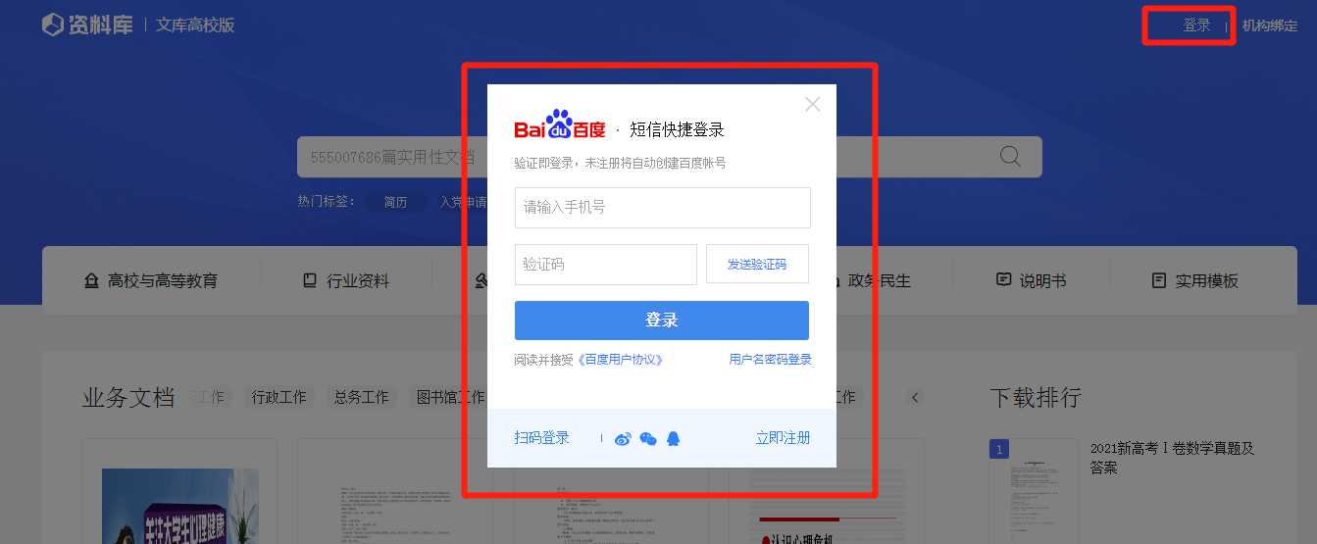

（2）登录成功后，即可搜索浏览资源，下载资源。

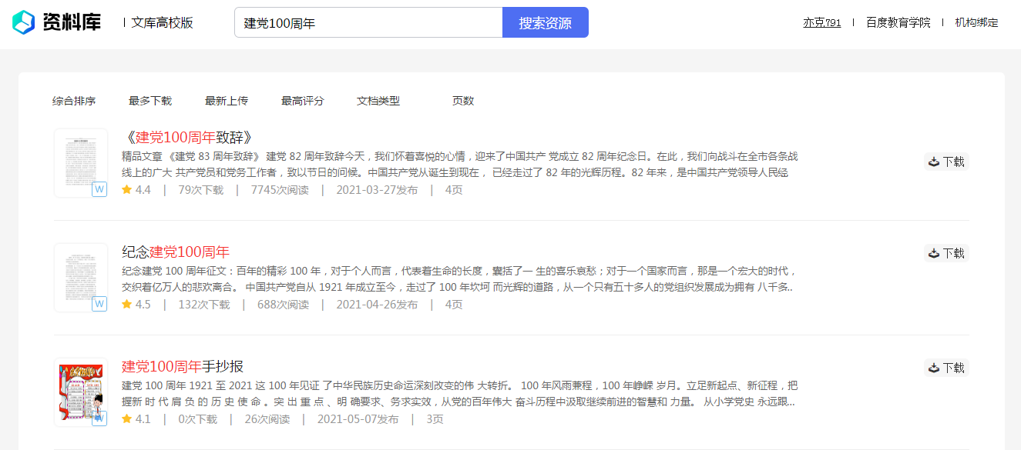

**二、校外使用**

（1）首先在校园ip范围内登录百度文库高校版（eduai.baidu.com）登录个人百度账号成功后，将鼠标放在右上角“**机构绑定**”处会弹出输入邀请码，输入**邀请码**后点击立即配置。

（邀请码） 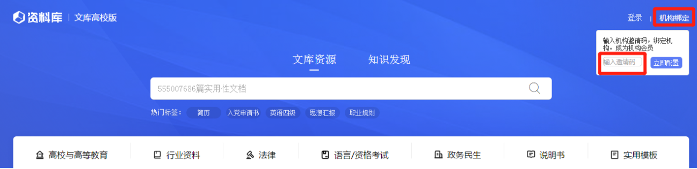

（3）**配置成功后会弹出学校名称**。验证成功后即可在校外PC端通过百度账号访问eduai.baidu.com（百度文库高校版）下载资源。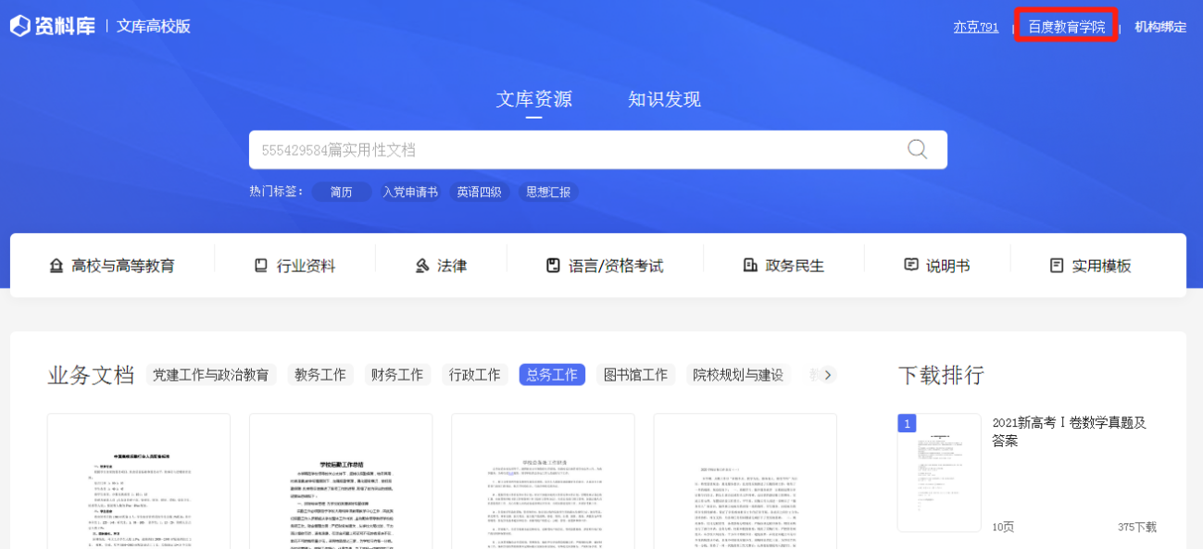

【适配浏览器】

* 最低支持IE9.0访问，支持百度浏览器，Firefox浏览器，safari浏览器，QQ浏览器，搜狗浏览器等。

咨询QQ：773461784.